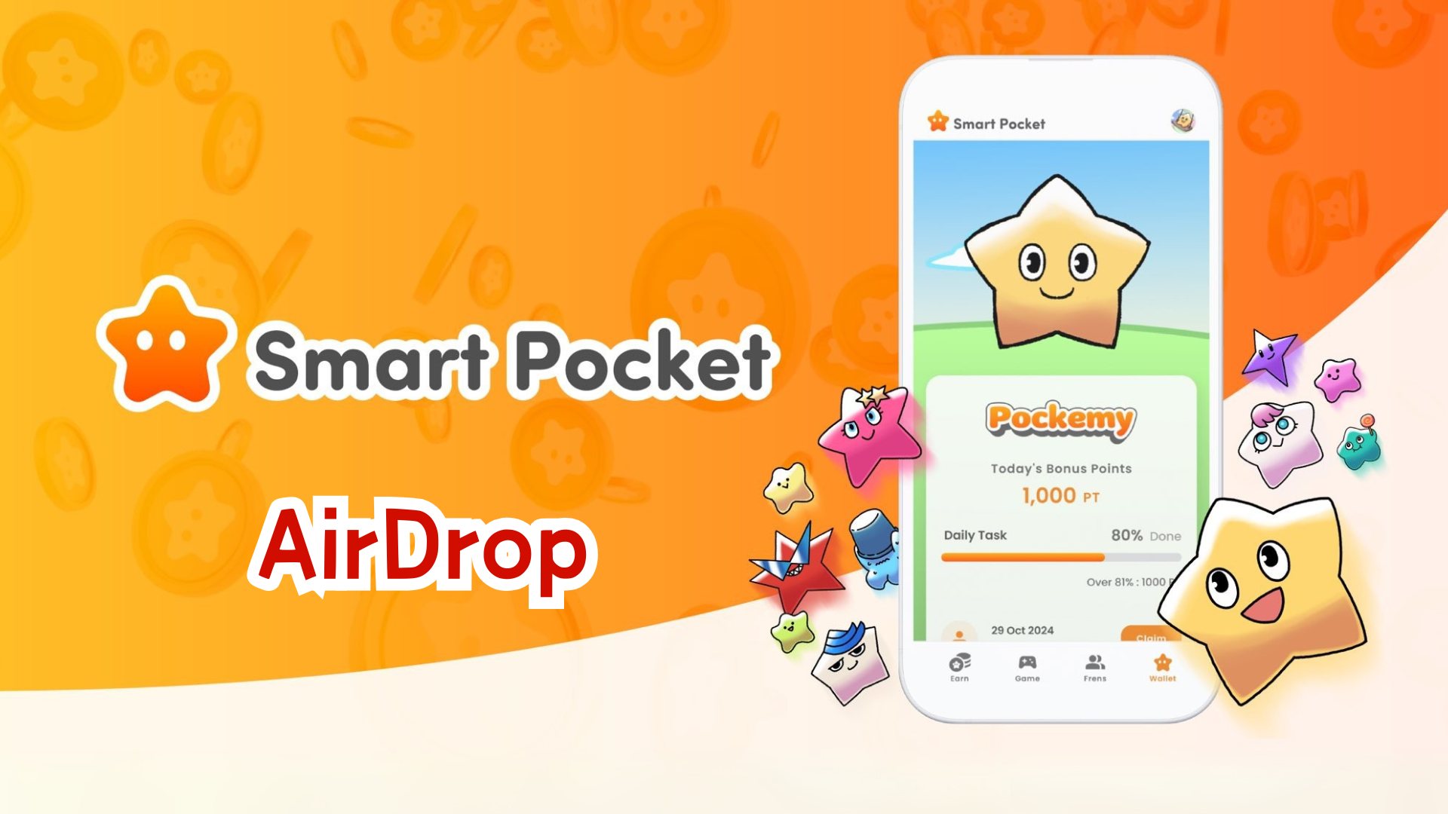

**Comprehensive Guide to the New AirDrop Feature**

**سلام به همه!  
  
بار قبل ویژگی کیف پول را معرفی کردیم و این بار قصد داریم به‌طور مفصل تب جدید و مورد انتظار «AirDrop» را توضیح دهیم!**

# ویژگی‌های جدید اپلیکیشن Smart Pocket Mini

ویژگی AirDrop یک افزونه بسیار مورد انتظار در اپلیکیشن Smart Pocket Mini است. این ویژگی نه تنها برای کاربران جدید بلکه برای کاربران فعلی نیز در دسترس است!

امتیازات گذشته بلافاصله پس از تکمیل همگام‌سازی با MetaMask اعمال می‌شوند.  
  
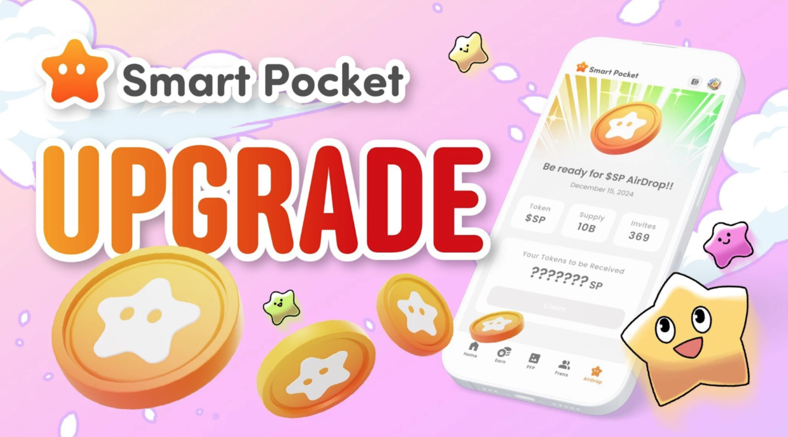

# درباره توکن $SP

$SP توکن جدید در اکوسیستم Smart Pocket است.

## ویژگی‌های اصلی

- کل عرضه: 100 میلیارد توکن  
- توزیع توکن: جزئیات روش‌های توزیع بعداً اعلام خواهد شد. توزیع ممکن است به عواملی مانند انباشت امتیازات، تعداد دعوت‌ها و مالکیت NFT‌های خاص مانند $SP BOX NFTs بستگی داشته باشد.  
- چشم‌انداز آینده: فرصت‌هایی برای دریافت AirDrops از پروژه‌های جدید از طریق سهام‌گذاری SP، حق کسب توکن از پروژه‌های آینده، و کاربردهای مختلف در اکوسیستم.  
  
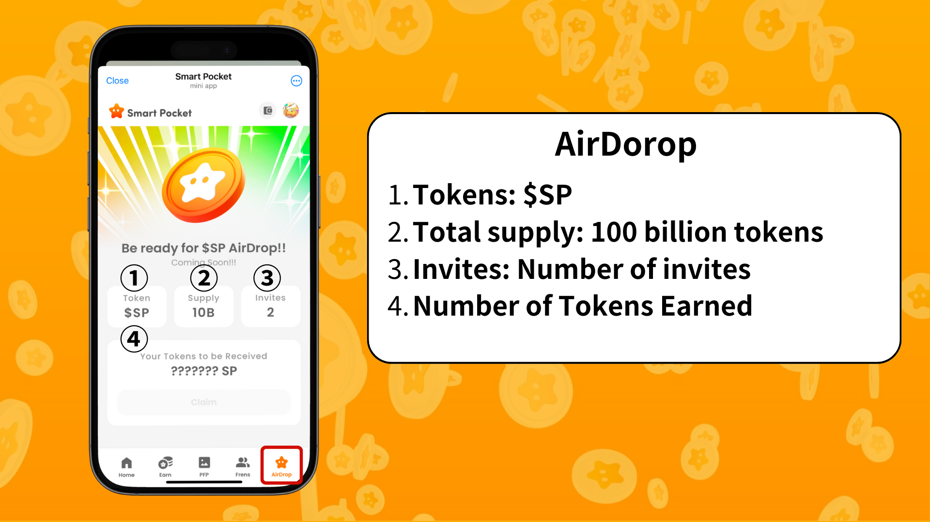

# شرایط دریافت AirDrop

در حال حاضر، تمرکز اصلی برای دریافت AirDrop بر تعداد دعوت‌ها است.  
  
- با دعوت از دوستان بیشتر، سهم خود را افزایش دهید.  
- به رشد جامعه کمک کنید.  
  
برای جزئیات بیشتر درباره ویژگی دعوت، این مقاله را بررسی کنید.

# خلاصه

با اضافه شدن ویژگی AirDrop، اپلیکیشن Smart Pocket Mini به یک پلتفرم جذاب‌تر تبدیل شده است. امکانات کسب توکن $SP از طریق وظایف روزانه و دعوت از دوستان گسترش یافته است.  
  
علاوه بر این، ویژگی PFP که در به‌روزرسانی بعدی ارائه می‌شود را از دست ندهید. بیایید با هم از دنیای همیشه در حال تکامل اپلیکیشن Smart Pocket Mini لذت ببریم!

# به‌روز بمانید

📢 برای اطلاعات بیشتر به لینک‌های زیر مراجعه کنید:  
- وب‌سایت رسمی Smart Pocket: https://smapocke.com/  
- دیسکورد رسمی Smart Pocket: https://discord.com/invite/smartpocket  
- حساب رسمی X اپلیکیشن Smart Pocket: https://x.com/smapocke  
- حساب رسمی X Pokémys: https://x.com/pockemys